Задание для группы 2 года обучения.

1. Mets les mots dans chaque phrase. Запиши ответ в виде комбинации цифр и букв. 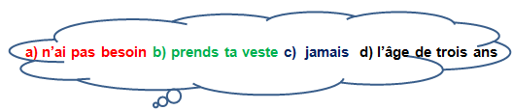
1. Il fait froid, ... !
2. Ma fille savait déjà lacer ses chaussures à ... .
3. Je ... de mon pull parce que j’ai trop chaud.
4. Marc ne porte ... des cravates.
Ответ: _______

2. Remets les mots dans l’ordre.
1. chat — grand — sauvage
a) un grand chat sauvage b) un chat sauvage grand c) un sauvage grand chat
2. table — petite — basse
a) une table petite basse b) une petite table basse c) une table petite basse
3. robes — longues — grises
a) de longues robes grises b) des robes grises longues
c) des robes longues grises

3. Lis le texte et fais le devoir.
Luc et Ina ont besoin de quelques nouveaux meubles. Ils vont chez un nouvel antiquaire qui a ouvert sa boutique dernièrement. Un vieil homme a un choix exeptionnellement important. Ina remarque tout de suite une vieille lampe des années 30 et un bel abat-jour bleu à fleurs peintes à la main. Luc cherche plutôt une nouvelle table de travail, mais il a découvert une belle vieille mappemonde du XIX siècle. Ina aime beaucoup les beaux vieux fauteuils en cuir, mais Luc préfère la belle porcelaine de Sèvres. Mais tout cela coûte malheureusement une belle somme d’argent.
Réponds aux questions:
1. Où vont Luc et Ina?
a) au magasin b) au musée c) à la boutique antiquaire
2. Ont-ils besoin d’une table de cuisine?
a) oui b) non
3. Y-a-t il des fauteils en cuir dans cette boutique?
a) oui b) non

4. Lis le texte encore une fois et réponds vrai ou faux.
1. Dans cette boutique il n’y a pas d’un grand choix.
a) vrai b) faux
2. Ina remarque un bel abat-jour jaune à fleurs peintes à la main.
a) vrai b) faux
3. Luc a découvert une belle vieille mappemonde du XIX siècle.
a) vrai b) faux

